ASSUNTO :. SOLICITO AO EXMO PREFEITO MUNICIPAL CARLOS NELSON BUENO, PARA QUE JUNTO AO DEPARTAMENTO COMPETENTE IMPLANTE REDUTOR DE VELOCIDADE NA RODOVIA ÉLZIO MARIOTONI, DO BAIRRO JARDIM LINDA CHAIB.
DESPACHO

SALA DAS SESSÕES ____/____/____

PRESIDENTE DA MESA

INDICAÇÃO Nº DE 2011

SENHOR PRESIDENTE,
SENHORES VEREADORES,

Considerando as constantes reclamações dos munícipes com relação a velocidade dos automóveis.
Considerando também, que ao lado direito como indica a foto, consta um Supermercado, onde há uma grande movimentação e que apenas a faixa de pedestre não oferece a devida segurança à população. Indico ao Exmo Senhor Prefeito Municipal Carlos Nelson Bueno, para que junto ao Departamento competente implante lombada, coibindo o excesso de velocidade na Rodovia Élzio Mariotoni, do Bairro Jardim Linda Chaib.

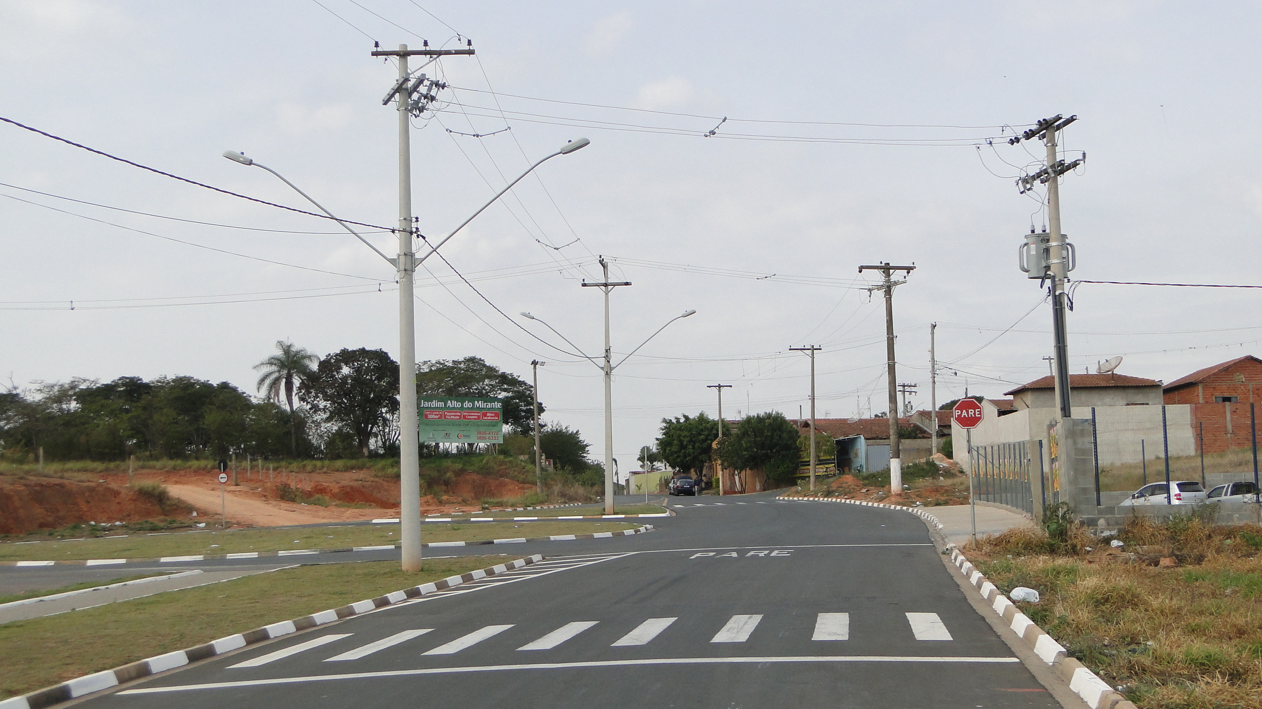

SALA DAS SESSÕES “VEREADOR SANTO RÓTOLLI”, EM 11 DE JULHO DE 2011.

VEREADOR LUÍS ROBERTO TAVARES

